黃金三峽(下水)五天
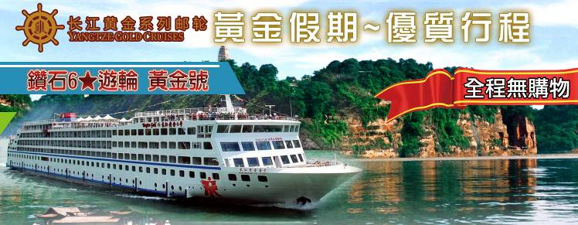
◎長江三峽：
西起四川奉節，東至湖北宜昌。由瞿塘峽、巫峽、西陵峽三個河谷丘陵地連結而成。
『瞿塘峽』以雄奇險峻，著稱於世；『巫峽』自古即以幽深秀麗而聞名；『西陵峽』以險稱奇，由高山峽谷和險灘礁石而組成。
※行程介紹：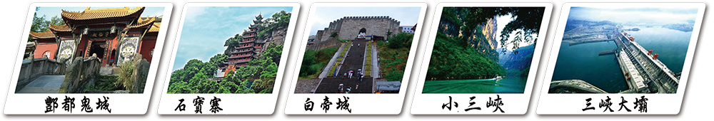
【酆都鬼城】是起源於漢代的歷史文化名城，被當時的人們傳為“鬼國京都”、“陰曹地府”，成為人們亡靈的歸宿之地。它不僅是傳說中的鬼城，還是集儒、道、佛為一體的民俗文化藝術寶庫，堪稱中國《神曲》之鄉。景區內林木蒼翠，花香鳥語，建築古色古香，雕塑、繪畫民風質樸。另可看到奈何橋、鬼門關、黃泉路、十八層地獄、星辰墩、玉皇殿、考罪石、孽鏡臺、望鄉臺等，令人怵目驚心。
【石寶寨】位於重慶市忠縣境內長江北岸，因此地臨江處有一塊十多丈高的巨石，相傳為女媧補天所剩的五彩石，故稱：石寶。因此石形如玉璽，又名：玉印山。石寶寨也是中國目前僅存的幾座木結構建築之一，被稱為“世界八大奇異建築之一”。
【白帝城】位於中國重慶市東部的長江北岸，距奉節城東8公里，是長江三峽重要旅遊景點。白帝城一面靠山，三面環水背倚高峽，前臨長江瞿塘峽，氣勢十分雄偉壯觀。從山腳經過高而陡峭的石階，到達白帝城入口，大門額匾上有郭沫若書寫的“白帝城”三個大字，左右一付對聯，。但其實這座「白帝城」只是原來的白帝山上的一座「白帝廟」。真正的白帝城，其實就是整座白帝山。
【小三峽】是長江三峽的第一大支流—大寧河下游在巫山縣境內的龍門峽、巴霧峽、滴翠峽的總稱，全長50公里。
※遊船介紹：
【黃金3號】
長江黃金3號郵輪，從開工到建造完工，歷時僅一年多點時間便創造了無數的長江游輪第一。郵輪于2011年1月29日開工建造，2012年4月16日完成系泊及航行試驗並拿到了中國船級社頒發的產品出廠證書，2012年5月9日在重慶朝天門碼頭開始了首次商業載客運行。
長江黃金3號郵輪參照國際海洋郵輪、五星級酒店及各種高檔娛樂會所的功能設施，博采眾家之長，汲取長江原有游船的設計經驗，從船長、型寬、面積到客房設置、餐飲配套、商業購物、休閑娛樂等全面提檔升級。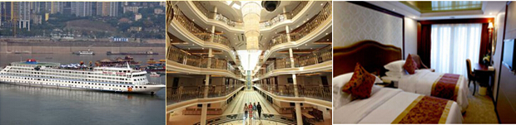
【黃金6號】
長江黃金6號郵輪于2011年1月19日開工建造，2012年4月23日完成系泊及航行試驗並拿到了中國船級社頒發的產品出廠證書，2012年6月1日在重慶朝天門碼頭開始了首次商業載客運行。
長江黃金6號郵輪參照國際海洋郵輪、五星級酒店及各種高檔娛樂會所的功能設施，博采眾家之長，汲取長江原有游船的設計經驗，從船長、型寬、面積到客房設置、餐飲配套、商業購物、休閑娛樂等全面提檔升級。郵輪船長149.95米，寬24米，高6層，總面積超過1.8萬平方米，客房總數216套，設有豪華標準房、行政標準房、行政大床房、行政套房、總統套房等房型，最大載客可達570人， 1.7萬噸級，設計航速26km/h，總投資1.8億元，是長江上真正的第五代萬噸級豪華游輪。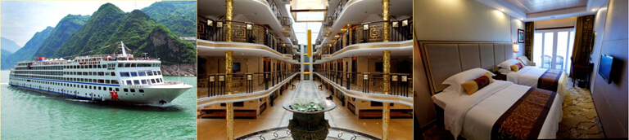
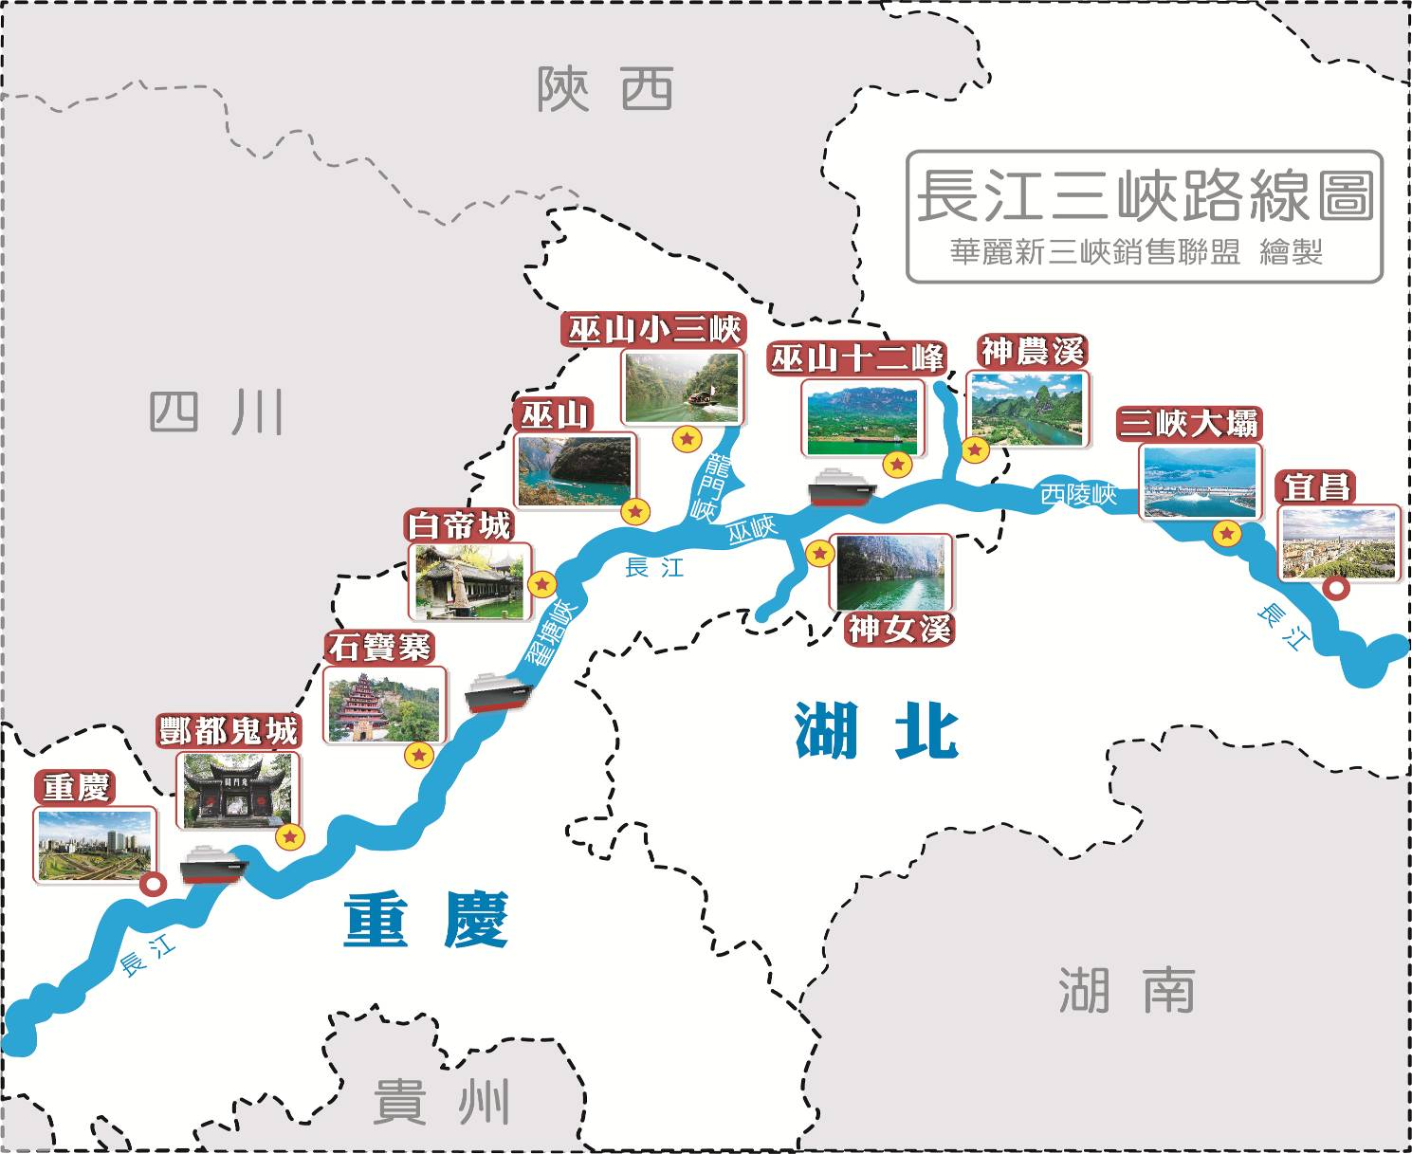
※酒店介紹：
★★★★帝聖酒店或同級
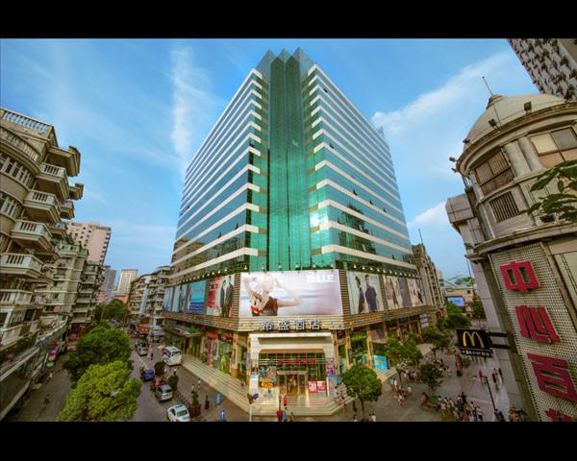
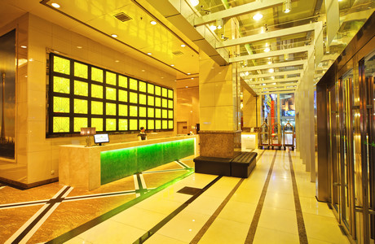
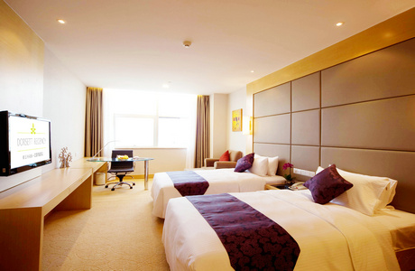
2008年開業2013年裝修武漢帝盛酒店矗立於武漢的繁華鬧市，地處著名商業步行街江漢路港澳中心大廈高層，地處軌道交通1號線循禮門站和2號線江漢路站的中心地帶，交通便利。酒店鄰近的吉慶街是武漢著名美食街，繁華熱鬧，地道美食包羅萬象。武漢帝盛酒店由帝盛酒店集團（Dorsett Hospitality International）管理，精心準備了三百餘間幼稚客房。時尚簡約的房間設計，配合鬧中取靜的環境，以及簡約優雅的裝修佈置，部分房間更可欣賞城市江景，並提供獨立的島型浴缸及乾濕分區的超大衛浴空間，務求為客人帶來寧靜舒適的入住體驗。同時，店內完善的商務及健身中心，為您的旅途增添無窮樂趣；帝盛薈樓層，多項貼心服務，專為高端商旅人士量身定制。酒店八樓及十一樓設有逾千平米的宴會設施，其中包含大宴會廳（可分四間獨立宴會廳）及多個獨立小型會議室，高效的服務團隊提供專業的會議及宴會服務，是您舉辦會議、婚禮和私人派對的理想場所。酒店負一樓港澳茶餐廳（HongKong-Macau Cafe)提供各類正宗港澳特色美食。八樓帝盛軒餐廳（Dorsett Cafe)為您奉上中西式自助早餐服務，同時接受公司及個人午/晚宴預訂。除此之外，酒店大樓低層設有電影院、大型購物中心及各具特色的休閒場所，讓您足不出戶亦能享受購物及休閒的樂趣。
※參考航班：
週六出發~黃金6號
去程：台北/香港/重慶 CX487 1045/1235+KA840 1350/1605
回程：武漢/香港/台北 KA853 1140/1340+CX472 1555/1740
週四出發~黃金3號
去程：台北/香港/重慶 CX463 0610/0750+KA842 0900/1110
回程：武漢/香港/台北 KA853 1140/1340+CX510 1455/1645
※購 物 站：全程無購物(NO SHOPPING)
※船上自費項目：石寶寨RMB220元、白帝城 RMB280元
※高額保障：500萬旅責險+20萬的意外醫療險。(未滿14足歲與70足歲以上者，礙於規定最高只能投保200萬，敬請見諒!!)

第一天 臺北香港重慶【洪崖洞吊腳樓、人民廣場、鵝嶺公園】➯朝天門碼頭登船
【重慶】重慶還是川菜主要代表地域之一，發源自重慶的火鍋更是聞名遐耳。雄偉壯闊的長江三峽、璀璨多彩的重慶夜景、秀麗怡人的芙蓉江、火爆刺激的重慶火鍋都是重慶重要的旅遊資源。
【洪崖洞吊腳樓】洪崖洞位於重慶市核心商圈解放碑滄白路、長江、嘉陵江兩江交匯的濱江地帶，是新興的集娛樂、休閑、觀光、餐飲於一體的大型功能區域，也是時下重慶最火爆、最時尚、最具風情的都市休閑區。在嘉陵江索道南站的正下方至嘉濱路段，這片極富巴渝文化特色又極為搶眼的建築群落——洪崖洞民俗風貌區。該風貌區建在百丈懸崖峭壁之上，讓解放碑直達江濱。既雄偉而又新奇，既古典而又現代。按照“世界獨有，重慶一絕”的理念，風貌區成功復制了“懸崖上的吊腳樓，記憶中的老重慶”。
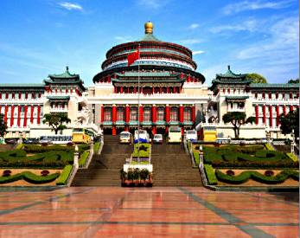
【鵝嶺公園】地處於渝中半島最高處，外雄內秀，具有雄、峭、險、秀的特色，是飽覽兩江風光、觀賞重慶「山城」景色的最佳處。鵝嶺原名鵝項嶺，其地處於長江、嘉陵江南北挾持而過的陡峻、狹長的山嶺上，形似鵝頸項，故而得名。環抱重慶半島的兩江在這裏距離最近。相傳蜀漢太守李嚴曾想於此鑿穿高崖，連通兩江。鵝嶺背倚山城，高挑出世，挾兩江而西望，覽盡雄、險、曠、秀的自然風光。
【人民廣場】是一座仿古民族建築群，也是重慶獨具特色的標誌建築物之一。1987年，英國出版的世界建築經典著作《比較建築史》收錄中國當代43項建築工程，將該建築排列為第二位。其坐落於重慶市人民廣場，渝中區中部（地理上重慶的中心位置）禮堂內共5層樓，每層的圓形走廊都有大型的圖片展覽，有國際著名大劇院，禮堂歷史，禮堂曾經接待的外賓和承辦的活動..等等
※此天依班機時間配合行程稍有變動，造成不便敬請見諒，謝謝!
預計19:00 重慶碼頭開始登船
預計21:30 重慶開船
早餐：X | 午餐：川菜合菜或機上餐食 |  |  |  | 晚餐：重慶麻辣火鍋
住宿：豪華遊輪黃金6號或3號
第二天 三峽【上岸遊覽酆都鬼城、石寶寨(自費)】
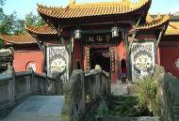
隨後 上岸遊覽鬼國京都—酆都鬼城
【酆都鬼城】是起源於漢代的歷史文化名城，被當時的人們傳為“鬼國京都”、“陰曹地府”，成為人們亡靈的歸宿之地。它不僅是傳說中的鬼城，還是集儒、道佛為一體的民俗文化藝術寶庫，堪稱中國《神曲》之鄉。位於重慶市下游172公里的長江北岸，是長江黃金旅遊線上著名的人文景觀。景區內林木蒼翠，花香鳥語，建築古色古香，雕塑、繪畫民風質樸。廟宇殿堂神像森羅，樓台亭閣依山而立，名人騷客留墨遺雅，碑刻詩聯韻味雋永。另可看到奈何橋、鬼門關、黃泉路、十八層地獄、星辰墩、玉皇殿、天子殿、考罪石、孽鏡台、望鄉台等，令人怵目驚心。
【石寶寨~自費RMB220元/人】位於重慶市忠縣境內長江北岸，距離忠縣45公里。因此地臨江處有一塊十多丈高的巨石，相傳為女媧補天所剩的五彩石，故稱：石寶。因此石形如玉璽，又名：玉印山。明代譚宏起義，曾佔據此處以為山寨，石寶寨故而得名。石寶寨倚玉印山而建，倚山勢而起，造型奇特。由寨門、寨身、閣樓（寨頂石刹）組成，共12層，全木質結構。始建于明萬曆年間，原為9層，隱含“九重天”之意，頂上3層為1956年修補建築時所建。寨頂築有古刹天子殿，以岩為牆，巍峨壯觀。正殿迎門牆壁上有一巨大壁畫，畫的是女媧補天的故事。畫面下方，有一遺石，形狀甚似石寶寨。古刹後殿，有一石孔，口大如杯，稱“流米洞”。寨內有三組雕塑群像，其一為巴蔓子刎首保城的故事，其二為張飛義釋嚴顏的三國故事，其三為巾幗英雄秦良玉的故事。寨頂有古刹一座，名“蘭若殿”；寨下有古樸雅致的石寶街。石寶寨也是中國目前僅存的幾座木結構建築之一，被稱為“世界八大奇異建築之一”。
註:今天會選擇停靠在忠縣石寶寨碼頭或雲陽張飛廟碼頭，遊客在船自由活動。(溫馨提醒:自由活動期間，不會以任何名義為遊客安排景點遊覽、購物等任何消費活動和服務，準確停靠時間以郵輪實際運行時刻為準，自由活動期間請遊客注意安全，不要私自下船)
早餐：船上自助餐 |  |  | 午餐：船上桌餐(或自助餐) |  | 晚餐：歡迎晚宴
住宿：豪華遊輪黃金6號或3號
第三天 三峽【白帝城(自費)、船上觀賞瞿塘峽、換小船遊覽巫山小三峽、
船上觀賞巫峽、船過五級船閘】
期間 郵輪駛入長江三峽的第一段峽谷—瞿塘峽
【瞿塘峽-船上遊】中的夔門是長江三峽的標誌性景觀，西端入口處，兩岸斷崖壁立，高數百丈，寬不及百米，形同門戶，名“夔門”，素有“夔門天下雄”之稱；左邊的名為赤甲山，右邊的名為白鹽山，不管天氣如何，總是迂出一層層或明或暗的銀輝。長江闢此一門，浩蕩東瀉，兩岸懸崖峭壁如同刀削斧砍，山高峽窄，仰視碧空，雲天一線，峽中水深流急，江面最窄處不足五十公尺，波濤洶湧，奔騰呼嘯，令人驚心動魄。海拔1200餘米，即使水位上升到 175 米，其絕對高度仍有1100餘米。西起奉節縣白帝山，東迄巫山縣大溪鎮，長八公里，是三峽中最短的一個。
隨後 郵輪抵達巫山港，換乘當地觀光船遊覽---巫山小三峽
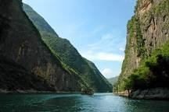
【巫山小三峽(換小船遊)】是長江三峽的第一大支流—大寧河下游在巫山縣境內的龍門峽、巴霧峽、滴翠峽的總稱，全長50公里。峽中碧水奔流，奇峰聳立樹木蔥蘢，猿聲陣陣，野趣橫生。有山皆翠，有峰皆奇，有泉皆飛，雲霧繚繞，河險灘絕，群鳥翻飛，鴛鴦戲水，構成一條美妙動人的自然山水畫廊。還有秘存千古的巴人懸棺，令人費解而神往的古棧道，古風猶存、精巧質樸的大昌古鎮，構成一副副令人難忘的人文景觀，被譽為「中華奇觀、天下絕景」。
【巫峽】分東西兩段，西段由金盔銀甲峽和箭穿峽組成，東段由鐵棺峽和門扇峽組成。是長江三峽的第二個峽，西起重慶市巫山縣的大寧河口，東到湖北省巴東縣的官渡口，全長45公里，它是三峽中既長而又整齊的一峽，所以又叫大峽。其幽深秀麗擅奇天下，峽長谷深，迂回曲折，奇峰綿延，雲霧升騰，景色誘人。最吸引人的就是巫峽十二峰競秀爭雄。
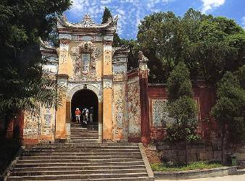
【白帝城~自費RMB280元/人】位於中國重慶市東部的長江北岸，距奉節城東8公里，是長江三峽重要旅遊景點。白帝城一面靠山，三面環水背倚高峽，前臨長江瞿塘峽，氣勢十分雄偉壯觀。從山腳經過高而陡峭的石階，到達白帝城入口，大門額匾上有郭沫若書寫的“白帝城”三個大字，左右一付對聯，出自杜甫詩句“白帝高為三峽鎮，瞿塘險過百牢關”。但其實這座「白帝城」只是原來的白帝山上的一座「白帝廟」。真正的白帝城，其實就是整座白帝山。現存白帝城乃明、清兩代修復遺址。而在這座遺址底下，根據考古學家的發掘，其實還藏著三座更古老年代的白帝城的城牆。三峽工程建成後，水位被抬高，使白帝城變成四面環水，遊船可直達城中。今日的白帝城入口處有兩幅毛澤東、周恩來手書的李白著名《朝發白帝城》詩句銅匾。歷史上的白帝城：白帝城是觀“夔門天下雄”的最佳地點。歷代著名詩人李白、杜甫、白居易、劉禹錫、蘇軾、黃庭堅、范成大、陸游等都曾登白帝，遊夔門，留下大量詩篇。李白“朝辭白帝彩雲間，千里江陵一日還，兩岸猿聲啼不住，輕舟已過萬重山”的詩句，更是膾炙人口。故白帝城又有“詩城”之美譽。三國時期蜀漢皇帝劉備討伐東吳，兵敗白帝城，憂傷成疾，臨終前在白帝城永安宮向丞相諸葛亮託孤。白帝廟內託孤堂現陳列有“劉備託孤”大型泥塑。白帝廟內還有武侯祠，祭祀蜀相諸葛亮塑像。杜甫有詩雲：“武侯祠屋常鄰近，一體君臣祭祀同”。
預計24:00 船上觀看郵輪經過三峽大霸五級船閘
船過三峽大壩5級永久船閘，親身體驗船下樓梯此一偉大的世紀工程。
【三峽大壩5級永久船閘-船上遊】巍巍三峽大壩是世界上最偉大的工程之一，集發電、航運、灌概、供水和發展庫區經濟等巨大綜合效益於一體，對提高國力具有重大意義。
註:當天會選擇停靠奉節白帝城碼頭，遊客在船自由活動。(溫馨提醒:自由活動期間，不會以任何名義為遊客安排景點遊覽、購物等任何消費活動和服務，準確停靠時間以郵輪實際運行時刻為準，自由活動期間請遊客注意安全，不要私自下船)
早餐：船上自助餐 |  | 午餐：船上桌餐(或自助餐) |  |  | 晚餐：歡送晚宴
住宿：豪華遊輪黃金6號或3號
第四天 三峽【上岸遊覽三峽大壩、船上觀賞西陵峽】➯宜昌桃花村碼頭離船荊州
【荊州古城（外觀）】武漢
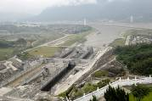
隨後 下船乘車前往參觀雄偉壯觀的三峽大霸
【三峽大壩】位於宜昌市三鬥坪，距下游葛洲壩水利樞紐工程38千米，是當今世界上最大的水利樞紐工程，也是全國首批5A級景區之一。
三峽工程創造的世界之最：世界上防洪效益最為顯著的水利工程、世界上最大的電站、世界上建築規模最大的水利工程、世界上工程量最大的水利工程、世界上施工難度最大的水利工程、施工期流量最大的水利工程、世界上洩洪能力最大的洩洪閘、世界上規模最大難度最高的升船機。
隨後 遊輪駛入長江三峽的第三峽谷--西陵峽
【西陵峽】西起巴東縣的官渡口，東到宜昌市的南津關，全長126公里，以宜昌市的西陵山得名，是三峽中最長的一個峽。自上而下，共分4段：香溪寬穀，西陵峽上段寬谷，廟南寬穀，西陵峽下段峽穀。沿江有巴東、秭歸、宜昌3座城市。西陵峽灘多水急，著名的新灘，崆嶺灘等，灘險處，水流如沸，泡漩翻滾，洶湧激蕩，驚險萬狀。整個峽區由高山峽穀和險灘礁石組成，峽中有峽，大峽套小峽，如破水峽、兵書寶劍峽、白狗峽、鎮山峽、米倉峽、牛肝馬肺峽、燈影峽等等。
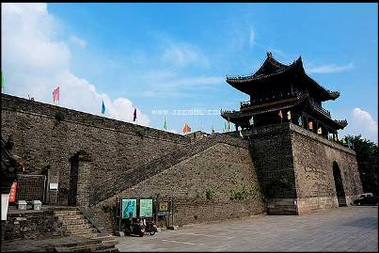
預計12:30宜昌桃花村碼頭離船
【荊州古城牆】（外觀）荊州又是三國文化誕生和繁衍的歷史勝地。話說劉備借荊州”、“關羽大意失荊州” 等膾炙人口的故事，就發生在這塊古老的土地上。荊州古城又保存完好的護城牆，成內東西直徑3.75公里，南北直徑1.2公里，總面積4.6平方公里。荊州護城河，又稱水域，時古城的第一到防禦線，護城河全長10500米，寬30米，水深4米。護城河西通太湖，東連長湖，與古運河相連，駕舟從內河可直達武漢。
早餐：船上自助餐 |  |  | 午餐：夷陵風味 |  | 晚餐：武漢漁宴
住宿：★★★★帝盛酒店或維也納國際酒店或同級
第五天 武漢香港臺北
享用豐盛早餐後收拾行囊前往機場~結束美好的三峽之旅~!!
早餐：酒店享用 |  |  | 午餐：機上簡餐 | 晚餐：溫暖的家
住宿：溫暖的家
※本行程為專案團體優惠行程，65歲以上的老人及20歲以下小孩皆無優惠票。
※本優惠行程僅適用本國人（持中華民國護照）參團有效；非持臺胞証入大陸者，須補收NT5500/人非優惠價差。
※所有內陸之海空陸交通，食宿及遊覽，均由內陸公營旅遊單位負責安排，鑒於目前內陸交通，飯店系統仍有國家制度上之限制，如遇不可抗拒之因素，行程、飯店或交通工具有臨時更改，一切以當地旅行社安排為主。
※故請旅客前往大陸旅遊時，請先調適自己，並對該地區環境先作認識，這樣一來相信您會有美好的旅程，並記得要”入境隨俗”喔!!

